第77回お楽しみ講座

**デジカメ写真をパソコンへ取りこみましょう。**

**これから挑戦される初心者が対象です。**

**パソコンとデジタルカメラをつなぐには？**

**カメラ用のソフトをインストールしたり、取り込みアプリを使用しません。  
SDカードからのファイル操作で簡単取込を学びます。**

**ファイルの名前を変更して写真の整理もしましょう。**

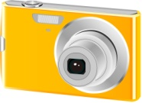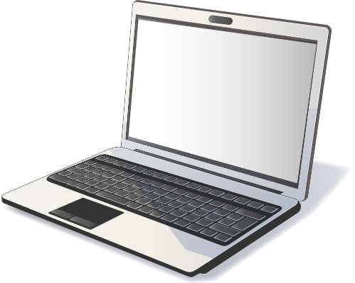

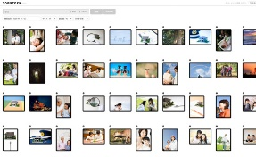

**日時　平成27年11月15（日）**

**午前9：00から12：00　(希望者が多ければ午後も実施いたします。)**

**場所　中央ライフ第1研修室**

**自分の持ち込みパソコン及びデジタルカメラ**

**申込先　下記アドレス（清水）に、所属コースを記入の上Yahooアドレスから申込**

　　　　　　　　misigan62@yahoo.co.jp

**受付済みの返信がないときは、お問い合わせください**。

MPCお楽しみ講座企画班